**1ο ΕΠΑΛ ΡΕΘΥΜΝΟΥ / Β΄ΛΥΚΕΙΟΥ ΝΕΑ ΕΛΛΗΝΙΚΑ**

ΣΟΦΙΑ ΤΡΟΥΛΗ φιλόλογος

**3. Ανάπτυξη Παραγράφου με Αναλογία**

Η αναλογία, ως τρόπος ανάπτυξης , αποτελεί στην ουσία σύγκριση αντικειμένων,  φαινομένων, καταστάσεων. Σ’ αυτόν τον τύπο παραγράφου καταφεύγουμε, όταν το περιγραφόμενο αντικείμενο ή το προς ανάλυση θέμα είναι πολύπλοκο ή άγνωστο και συνεπώς δυσνόητο για το δέκτη. Γι’ αυτό χρησιμοποιούμε ένα ανάλογο **παράδειγμα** που βοηθά στην κατανόηση του πρώτου. Στην ουσία, αναλογία είναι μια μεταφορά ή μια περιγραφική παρομοίωση.

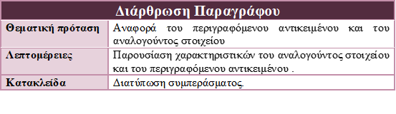

Λέξεις – Κλειδιά:

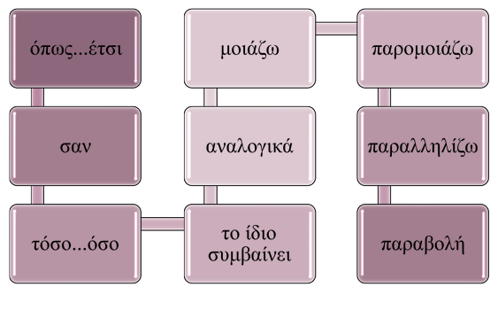

Παράδειγμα:

1. Πρώτα απ’ όλα ας προσπαθήσουμε να περιγράψουμε συνοπτικά το Διαδίκτυο και ειδικότερα τον παγκόσμιο ιστό (Web) με μια αναλογία. Ας φανταστούμε τον κυβερνοχώρο ως μια τεράστια έκθεση. O κάθε «εκθέτης» δημιουργεί το δικό του περίπτερο (site) που καταχωρείται σε μία διεύθυνση (www.address). O χρήστης του διαδικτύου, μέσα από τους τηλεπικοινωνιακούς διαδρόμους που δημιούργησε η σύζευξη τηλεφώνου–υπολογιστή, επισκέπτεται αυτήν την άυλη, διαρκή και παγκόσμια ψηφιακή έκθεση. Περνά από διάφορα sites, επικοινωνεί με τον «εκθέτη», και βεβαίως μπορεί να πάρει («κατεβάσει») πληροφοριακό υλικό. Αρκεί να έχει εξασφαλίσει την είσοδό του μέσω ενός προμηθευτή (provider) σύνδεσης στο Διαδίκτυο.
2. Άραγε με τι μοιάζει η ψυχή μας; Μα είναι απλό, με τη θάλασσα! Όπως αυτή είναι απέραντη και δεν μπορεί το μάτι σου να την προσεγγίσει έτσι και η ψυχή χάνεται στα μήκη και πλάτη ενός κόσμου δυσθεώρητου. Και είναι εξίσου βαθιά που πρέπει να κάνεις πολλές καταδύσεις για να βρεις τους θησαυρούς που κρύβει μέσα της. Άλλοτε πάλι είναι ήρεμη και γαλήνια σαν τη θάλασσα και ξαφνικά πάλι ξεσπάει φουρτούνα, ανακατεύεται, θολώνει…
3. Υπήρξαν σημαντικές ομοιότητες μεταξύ του ναζισμού και του φασισμού σχετικά με τις θεμελιώδεις αρχές τους. Και οι δύο ιδεολογίες υποστήριζαν το ολοκληρωτικό μονοκομματικό κράτος, το οποίο και υπηρετούσε το άτομο εντασσόμενο στη μάζα. Τόσο ο ναζισμός όσο και ο φασισμός με τη διάλυση του συνδικαλισμού και την επιβολή τάξης και πειθαρχίας υπηρετούσαν την άρχουσα οικονομική τάξη, αλλά την ίδια στιγμή καθησύχαζαν και τους μικροαστούς. Επίσης, ένα άλλο σημείο σύγκλισής τους είναι η υποστήριξη ιδεοληψιών και παραλογισμών που παρακωλύουν την ελευθερία της σκέψης. Φαίνεται, λοιπόν, ότι αυτές οι δύο ιδεολογίες αποτελώντας ταυτόχρονα πολιτικοκοινωνικά καθεστώτα αντίκεινται προς κάθε έννοια δημοκρατικού ήθους.

**4. Ανάπτυξη Παραγράφου με Διαίρεση**

Μια παράγραφος αναπτύσσεται με διαίρεση, όταν σε αυτή διαιρείται-χωρίζεται μια έννοια στα διάφορα μέλη της, π.χ. η «εκπαίδευση» διαιρείται σε «πρωτοβάθμια, δευτεροβάθμια και τριτοβάθμια».

Στην περίπτωση αυτή ο μαθητής πρέπει να αναφέρει:

➢ Τη **διαιρετέα έννοια**, π.χ. «εκπαίδευση»

➢ Τη **διαιρετική βάση** (το κριτήριο βάσει του οποίου γίνεται η διαίρεση, δηλαδή ο

διαιρέτης), π.χ. ανάλογα με την ηλικιακή και γνωσιολογική βαθμίδα της παρεχόμενης

εκπαίδευσης

➢ Το **πηλίκο ή τα μέλη της διαίρεσης**, π.χ. «πρωτοβάθμια, δευτεροβάθμια και

τριτοβάθμια»

Στην ανάπτυξη της παραγράφου υπάρχουν σχόλια ή παρέχονται πληροφορίες για κάθε μέρος

της διαιρετέας έννοιας χωριστά και συνήθως υπάρχει συμπέρασμα στην κατακλείδα.

Ο τρόπος ανάπτυξης με διαίρεση αποκαλύπτει τα συστατικά στοιχεία από τα οποία αποτελείται ένα αντικείμενο ή μια έννοια.

* 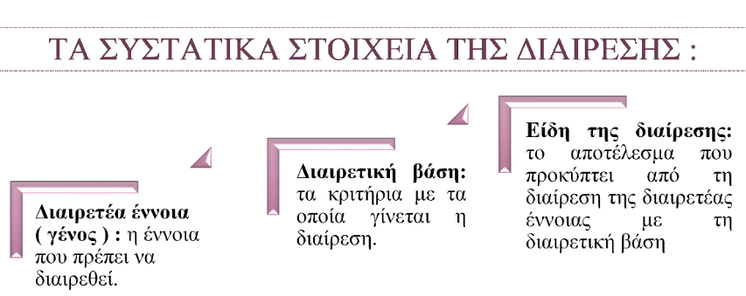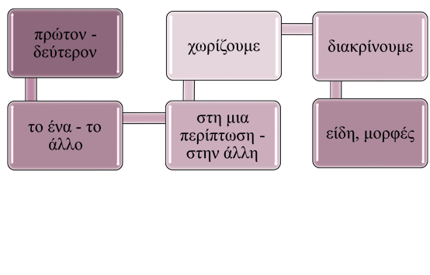

Λέξεις – Κλειδιά:

Στην αναγνώριση αυτής της παραγράφου είναι πιθανό να μας βοηθήσει η παρουσία λέξεων

/ φράσεων που δηλώνουν αντίθεση όπως: **διαιρούνται..., διακρίνονται..., χωρίζονται..., υπο-**

**Κατηγοριοποιούνται,** **διαιρούμε, χωρίζουμε διακρίνουμε, είδη, μορφές,**

**μέρη, κλάδοι, τομείς.**

Παραδείγματα

Η εκπαίδευση ανάλογα με την ηλικία των ανθρώπων που την ακολουθούν και το γνωσιολογικό επίπεδο που παρέχει διακρίνεται σε τρεις βαθμίδες, στην πρωτοβάθμια, δευτεροβάθμια και τριτοβάθμια. Στην πρωτοβάθμια φοιτούν μαθητές ηλικίες 6-11 και λαμβάνουν κυρίως βασικές γνώσεις. Στη δευτεροβάθμια φοιτούν μαθητές ηλικίας 12-18. Οι γνώσεις εμπλουτίζονται. Ενώ στην τριτοβάθμια φοιτούν ενήλικες που εισάγονται με εξετάσεις, όπου οι γνώσεις εξειδικεύονται ανάλογα με το γνωστικό αντικείμενο.

Τα τελευταία όμως χρόνια παρατηρείται μια ακόμα πιο ενδιαφέρουσα τάση, καθώς ανοίγουν μικρά ξενοδοχεία σε ιστορικά κτίρια, είτε μέσα στο Κάστρο είτε έξω από αυτό, πάντα όμως στα όρια της παλιάς πόλης. Ο πρώτος ξενώνας που λειτούργησε μέσα στο Κάστρο αποτελεί και σήμερα μια από τις πιο αξιοπρόσεκτες επιλογές διαμονής. Στεγάζεται σε ένα απλό γιαννιώτικο σπίτι των αρχών του 20ού αιώνα και τα δωμάτιά του, αν και λιτά, έχουν ατμόσφαιρα. Η δεύτερη επιλογή, αν θέλετε να μείνετε εντός του Κάστρου, βρίσκεται σε έναν από τους πιο κεντρικούς δρόμους του παραδοσιακού οικισμού, στην Ανδρόνικου Παλαιολόγου, και στεγάζεται σε ένα πέτρινο εβραϊκό σπίτι. Τρίτη επιλογή: λίγο έξω από το κάστρο, δίπλα στη μητρόπολη, υπάρχει ένα παλιό κτίριο του 18ου αιώνα, το οποίο ανακαινίστηκε και μετατράπηκε σε ένα μικρό ξενώνα 9 δωματίων. Στα ξενοδοχεία αυτά ο επισκέπτης θα μπορεί να απολαύσει την παλιά πόλη με τα γραφικά σοκάκια και την υπέροχη θέα στη θάλασσα.

Ο πολιτισμός έχει δύο όψεις: την υλική και την πνευματική. Η πρώτη αποβλέπει στην εξυπηρέτηση των υλικών αναγκών του ανθρώπου και περιλαμβάνει όλα τα ορατά επιτεύγματά του, από τα ατελή παλαιολιθικά εργαλεία μέχρι την τηλεόραση και τους υπολογιστές. Η δεύτερη έχει στόχο να ικανοποιήσει τις πνευματικές ανησυχίες του ανθρώπου, να απαντήσει στα προαιώνια ερωτήματά του για τη ζωή, το θάνατο, τη φύση, την αλήθεια, την ελευθερία. Εκφράζεται κατά κύριο λόγο με τη θρησκεία, την επιστήμη

και την τέχνη.